Відкритий пленерний урок

зарубіжної літератури

**«Еволюція образу головного героя у казці Оскара Уайльда «Хлопчик – зірка»».**

Підготувала учитель

Бердихівського НВК «ЗОШ І-ІІІ ст. – ДНЗ»

Яворівського району Львівської області

Сорочинська Ольга Михайлівна

Тема: **«Еволюція образу головного героя у казці Оскара Уайльда «Хлопчик – зірка»».**

Мета: давати оцінку прочитаному, розвивати вміння характеризувати образ персонажа,простежити еволюцію образу головного героя;сприяти розумінню суті ідей, проголошених автором; виховувати віру в силу добра,любові до матері як визначальної цінності життя, як основи духовної краси, прагнення до самовдосконалення.

**Епіграф уроку**

Не за обличчям судіть, а за серцем

Хід уроку

**І.** **Організаційний етап.**

**1.Забезпечення емоційної готовності класу.**

**2.Гармонія з навколишнім середовищем**

**Учні на вулиці, відлучившись на 5 хв., відповідають на запитання**

**Що почув? Що побачив? Що відчув?**

**Учитель**

На цьому уроці ми знову звернемося до поняття краси, постараємося зрозуміти, в чому полягає справжня краса людини.

Що означає для вас «краса»?

Чим визначається краса людини: її зовнішністю чи вчинками?

Листоноша передала мені у руки листи, що у них я не читала, тож прочитайте ,нам дуже цікаво. **( Клас ділимо на дві групи)**

Лист від Хлопчика-зірки читає І група

Привіт всім. Я дуже радий, що ви читаєте мого листа. Напевно вже знаєте, що я- герой казки. Мене виховали якісь такі батьки, що я сам їх не розумію. Та я цього в них не просив, якщо не вони, то хтось інший зробив би це. Ха – ха, яке життя противне, всі такі бридкі, що словами не передати. Ну все, всім па – па.

Лист від рідної матері читає ІІ група

Доброго дня, мої любі діточки! Я щиро дякую вам за розуміння, за підтримку, за любов. Хочу подякувати прийомним батькам за те,що мені вигодували синочка, любили його, виховували. Ви, звичайно, не винні в тому, що мій син таким виріс,але не ображайтеся на нього, а постарайтеся зрозуміти. До зустрічі, мої найрідніші.

Діти, в якому з листів ви побачили слово **КРАСА**?

**ІІ. Мотивація навчальної діяльності учнів**

**1.** Учителька під супровід легенької музики читає поезію

« Краса у чому?»

А в чому ж та краса людини?

В усьому: в зовнішності теж.

А світ який усередині –

Там глибина немає меж.

А хто людині в душу гляне,

Та й чи роздивиться колись.

Чи добре там, а чи погане,

Піди, попробуй, роздивись.

Бо ж на лиці краса і врода,

Слова, як мед, душа, як рай.

Насправді ж там яка природа,

Візьми, будь ласка,розгадай…

**ІІІ. Повідомлення теми та мети уроку**

Тема сьогоднішнього уроку … .

**ІV. Актуалізація опорних знань**

**1.Словникова робота**

**Еволюція** – зміна, розвиток, перетворення когось або чогось.

Діти, сьогодні на уроці за повну і правильну відповідь ви отримаєте зірочку. У кінці  уроку ми порахуємо скільки у вас балів.

**2. Робота з таблицею.**

Учитель видруковує таблиці, учні повинні заповнити їх.

Зміни у характері Хлопчика-Зірки

|  |  |  |
| --- | --- | --- |
| Побудова твору | Що відбувається | Результат |
| Життя хлопчика в родині Лісоруба | Зневажає дітей Лісоруба; глузує над знедоленими; жорстокий до тварин. | Егоїзм, відчуття вседозволеності і безкарності. |
| Поява жебрачки | Відмовляється від матері. Не сприймає навіть думки про те, що його мати – жебрачка. | Стає потворним зовні. Розуміє, що покараний за найстрашніший гріх |
| Пошук матері | Люди стороняться його; діти глузують; тварини згадують його жорстокість; хлопчик стає рабом Чаклуна, який б’є і принижує його. | Страждає під час поневірянь, але здатен допомогти тим, кому «ще гірше». |
|  |  |  |

**3. Гра « Швидка допомога»**

Дивлячись на таблицю, ви розумієте, що в нашого героя рана на душі. Кожному пораненому потрібна допомога, Хлопчику –Зірці найбільше, тож покличмо лікарів на допомогу, щоб вони вилікували героя, а ми їм у цьому допоможемо . Учні з допомогою медсестер записують на листочках ці риси , якими вони хочуть його наділити та які приведуть його до змін. Листочки чіпляють на дерево, на якому вони будуть рости разом з душею героя.

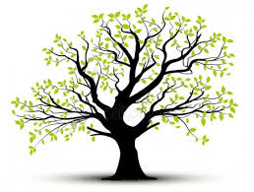

**4.Ланцюжок « Тернистий шлях»** Учні на ланцюжку описують ,який шлях подолав герой до змін.

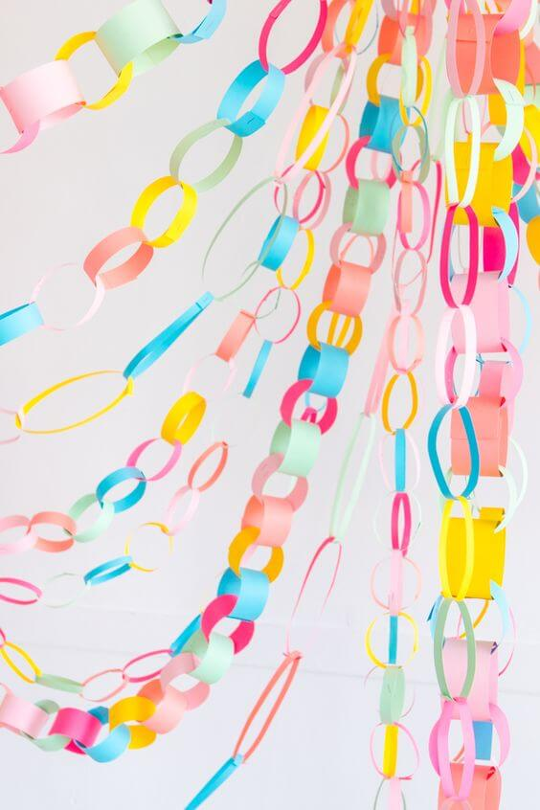

**5.Творча робота**

Вправа « Перевтілення» ( зміни героя) Кожна команда пише коротке послання від імені головного героя. Учні роботи зачитують.

Приклад одного послання.

Мої друзі! Я щиро вдячний вам за підтримку, розуміння, за допомогу в душевному неспокої. Я змінився, все стало на свої місця. Батьків знайшов, пробачення попросив. Дорога до добра мені далася дуже важко. Тож усердно прошу всіх читачів, діточок, щоб ви прагнули робити добрі справи, завжди допомагали потребуючим,а найголовніше – любили своїх батьків.

**6. Хвилинка – цікавинка**

Учитель зачитує вірш « Яке найкраще слово в світі?»…

Яке найкраще слово в світі?

Раз мудрий хтось спитав в людей.

„ Здоров’я , “– відповів недужий.

„ Ні, молодість, “– сказав старий.

„ Найкраще – хліб, “– жебрак говорить.

„ Перемога “– відповів солдат.

„ Найкраще воля, “– раб промовив.

„ Ні – правда!“– вигукнув мудрець.

Аж тут озвався несміливо

Сирітка,ще малий хлопчак:

„ Найкраще в світі слово – мама!“

І всі сказали: „ Мама?! Так!!!“

**VІ. Підсумки уроку**

**1. Похід у магазин**

Уявіть собі, що ви прийшли у магазин, а там продають тільки те, що ви бачили та чули на уроці, щоб ви хотіли знову купити для себе.

**2. Подарунок матері Хлопчика- Зірки** .

Учитель дає квіти,а учні словесно дарують разом з букетом слова вибачень і подяки .

**VІІ. Домашня робота**

Виготовити листівку зі словами подяки для своїх матерів.